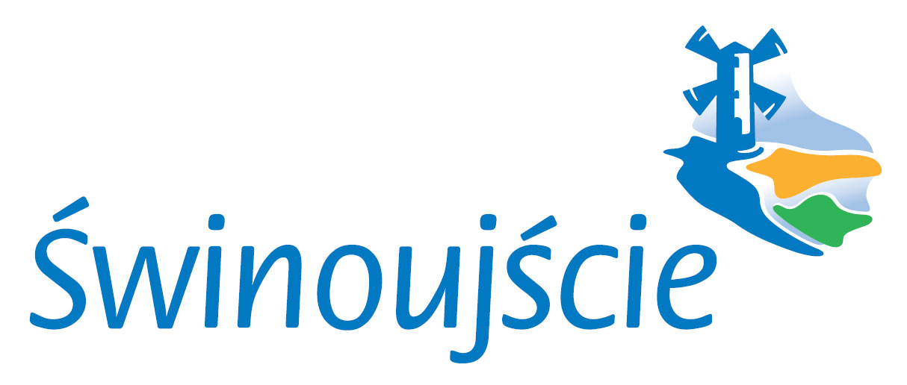
WYKAZ NIERUCHOMOŚCI NR 49/2023
PRZEZNACZONEJ DO SPRZEDAŻY BEZPRZETARGOWEJ
wywieszony od dnia 17 kwietnia 2023 roku do dnia 08 maja 2023 roku.
Na podstawie art. 35 ustawy z dnia 21 sierpnia 1997 r. o gospodarce nieruchomościami (Dz. U. z 2023 r., poz.344 ze zm.) oraz Zarządzenia Nr 27/2010 Wojewody Zachodniopomorskiego
z dnia 29 stycznia 2010 roku w sprawie wyrażenia zgody na zbycie nieruchomości stanowiącej własność Skarbu Państwa, przeznaczam do sprzedaży w drodze bezprzetargowej następującą nieruchomość z zasobu Skarbu Państwa:
Oznaczenie nieruchomości według KW | Oznaczenie nieruchomości wg ewidencji gruntów | Pow.  w m² | Opis nieruchomości | Przeznaczenie w planie miejscowym,  sposób zagospodarowania | Cena nieruchomości | Termin wnoszenia opłat | informacje o przeznaczeniu do zbycia
SZ1W/00013578/1 | Działka nr 25/2  obręb 0018 Przytór miasto Świnoujście | 212 | Nieruchomość stanowiąca własność Skarbu Państwa niezabudowana. Teren działki, sklasyfikowany jako grunty orne symbol klasoużytku RVI.  Dostęp do drogi publicznej  ul. Sztormowej odbywa się poprzez działkę oznaczoną numerem 25/1 .  Teren zbywany w stanie istniejącym.  Nieruchomość znajduje się w obszarze Natura 2000-Dyrektywa Siedliskowa PL H 320019. | Teren oznaczony w planie symbolem 72 MN - teren zabudowy mieszkaniowej jednorodzinnej; Działka nr 25/2 o pow.212m² nie może być zagospodarowania jako odrębna nieruchomość - stanowi uzupełnienie przyległej nieruchomości - działki nr 24 o pow.846m².  Sprzedaż celem poprawienia warunków zagospodarowania nieruchomości przyległej – działki nr 24. | 61.500,00zł  + podatek w stawce 23%VAT,  14.145,00zł,  łącznie:  75.645,00zł | Do dnia zawarcia umowy notarialnej należy uiścić całą cenę sprzedaży gruntu*  *Cena nieruchomości sprzedawanej w drodze bezprzetargowej może zostać rozłożona na raty. Wierzytelność Skarbu Państwa w stosunku do nabywcy z tego tytułu podlega zabezpieczeniu,  w szczególności przez ustanowienie hipoteki. Pierwsza rata podlega zapłacie nie później niż  do dnia zawarcia umowy przenoszącej własność nieruchomości, a następne raty wraz z oprocentowaniem podlegają zapłacie w terminach ustalonych przez strony w umowie. Rozłożona  na raty niespłacona część ceny podlega oprocentowaniu przy zastosowaniu stopy procentowej równej stopie redyskonta weksli stosowanej przez Narodowy Bank Polski. | Własność

Osoby, którym przysługuje pierwszeństwo nabycia nieruchomości na podstawie
art. 34 ust. 1 pkt. 1 i 2 ustawy z dnia 21 sierpnia 1997 roku
o gospodarce nieruchomościami (Dz. U. z 2023 r. poz.344 ze zm.),
Prezydent Miasta Świnoujście

mgr inż. Janusz Żmurkiewicz
mogą składać wnioski w terminie do dnia 22 maja 2023 r.

